Laura Nowogórska 242479 Rok akademicki 2022/2023

Szymon Wydmuch 242568 Wtorek, 14:00

**METODY NUMERYCZNE – LABORATORIUM**

Zadanie 5– aproksymacja oparta o wielomiany Czebyszewa

**Opis rozwiązania**

Przebieg algorytmu:

1. Wyznaczenie węzłów dla podanego przedziału, korzystając ze wzoru:

gdzie n – stopień, i = 0, 1, …, n

1. Normalizacja węzłów do przedziału [-1, 1], korzystając ze wzoru:
2. Obliczenie współczynników wielomianu, korzystając ze wzoru:

gdzie – wartość obliczona dla k-tego węzła, – wielomian Czebyszewa i-tego stopnia obliczony ze wzoru:

1. Obliczenie wartości wielomianu aproksymacyjnego, korzystając ze wzoru:

**Wyniki**

|  |  |  |
| --- | --- | --- |
|  | | |
| **Przedział** | **Stopień wielomianu** | **Błąd** |
| **[-7, 7] - [-1, 1]** | **15** | **0.0002137** |

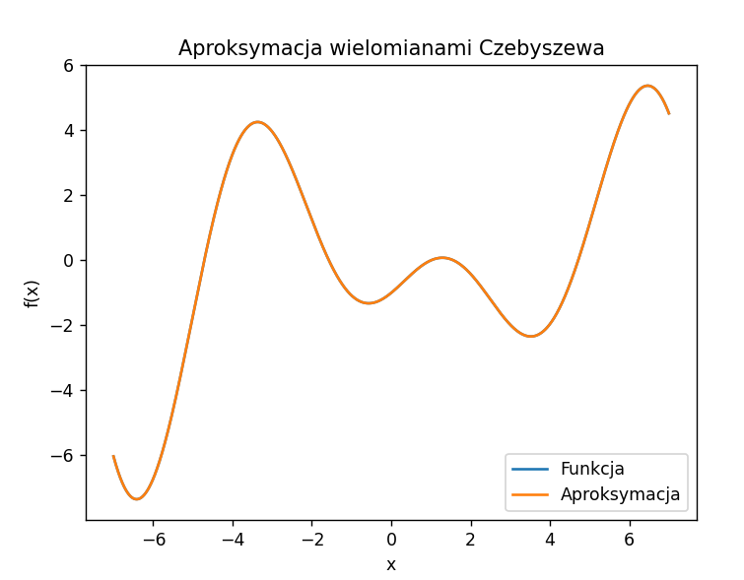

|  |  |  |
| --- | --- | --- |
| **Przedział** | **Stopień wielomianu** | **Błąd** |
| **[-7, 7] - [-1, 1]** | **4** | **1.48495** |

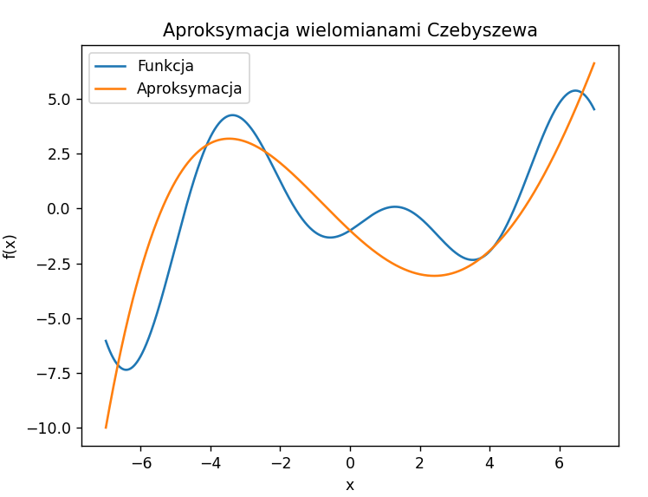

|  |  |  |
| --- | --- | --- |
| **Przedział** | **Stopień wielomianu** | **Błąd** |
| **[-7, 7] - [-1, 1]** | **10** | **0.10128** |

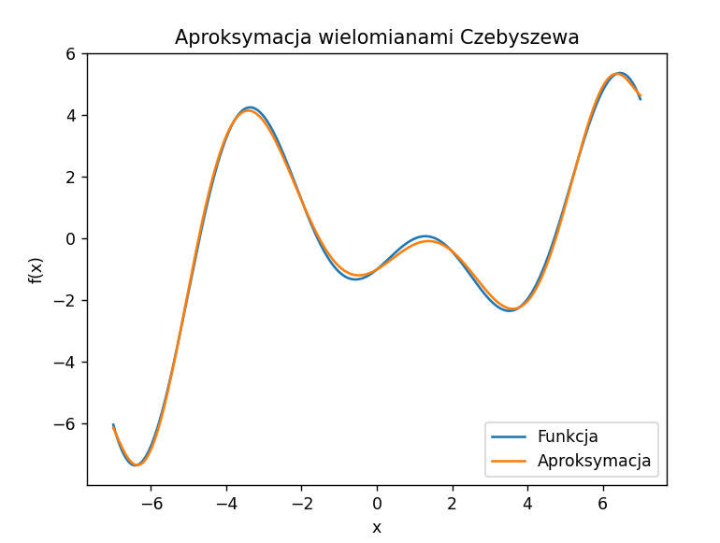

|  |  |  |
| --- | --- | --- |
|  | | |
| **Przedział** | **Stopień wielomianu** | **Błąd** |
| **[-5, 5] - [-1, 1]** | **9** | **0.0042** |

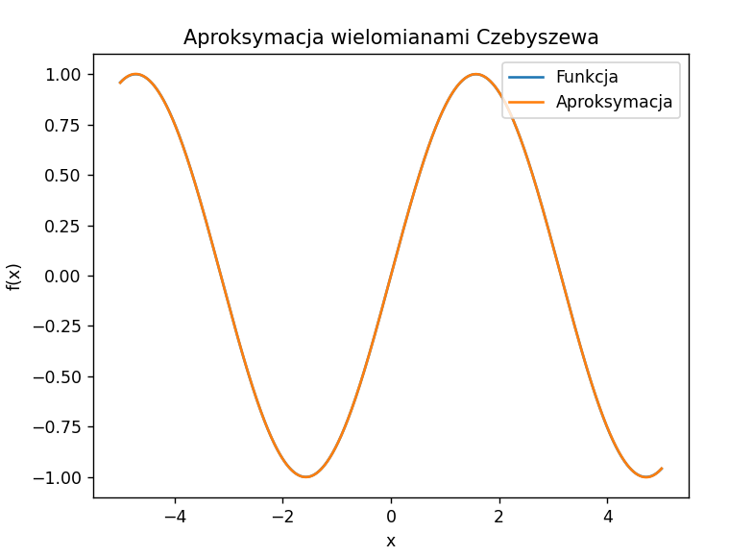

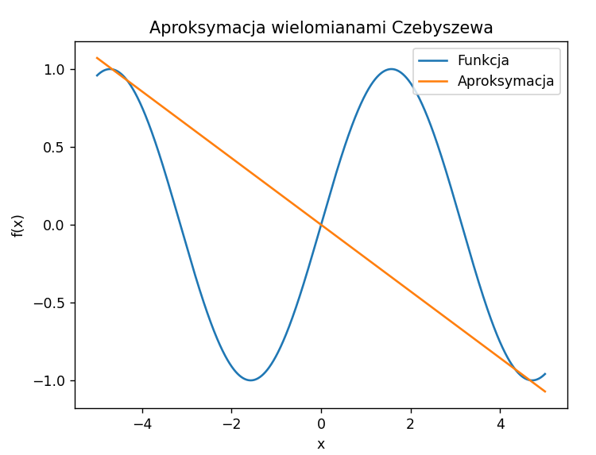

|  |  |  |
| --- | --- | --- |
| **Przedział** | **Stopień wielomianu** | **Błąd** |
| **[-5, 5] - [-1, 1]** | **2** | **0.66869** |

|  |  |  |
| --- | --- | --- |
| **Przedział** | **Stopień wielomianu** | **Błąd** |
| **[-5, 5] - [-1, 1]** | **5** | **0.07690** |

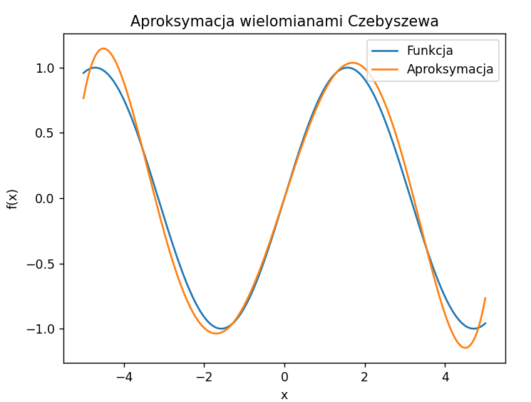

**Wnioski**

* **Im większy stopień wielomianu aproksymującego, tym dokładniejsza jest aproksymacja,**
* **Dla mniej skomplikowanych funkcji, np. Sin(x), wystarcza mniejszy stopień, np. 5, by otrzymać zadowalającą aproksymację.**